Zaawansowane techniki eksploracji danych. Laboratorium 1

Spis treści
Zintegrowane środowiska programistyczne (IDE) i edytory Pythona 2
Pydev 2
Pycharm 2
Spyder 3
Część I. Wprowadzenie do języka Python 3
Wprowadzenie 3
Przykłady deklaracji zmiennych 4
Zadanie 1. Zmienne 4
Zadanie 2. Lista 4
Zadanie 3. Słownik 4
Zadanie 4. Lista 4
Zadanie 5. Słownik 4
Zadanie 6. 5
Zadanie 7. 5
Zadanie 8. 5
Część II. Biblioteka Matplotlib i NumPy 6
Wprowadzenie 6
Przykłady 6
Zadanie 1. 6
Zadanie 2. 6
Zadanie 3. 6
Zadanie 4. 7
Zadanie 5. 7
Zadanie 6. 7
Część III. Biblioteka Pandas 8
Wprowadzenie 8
Jakiego typu dane obsługuje Pandas? 8
Jak odczytywać i zapisywać dane tabelaryczne? 8
Zadanie 1. 9
Zadanie 2. 9
Zadanie 3. 9
Zadanie 4. 9
Zadanie 5. 9
Zadanie 6. 10
Zadanie 7. 10

Zintegrowane środowiska programistyczne (IDE) i edytory Pythona
Python staje się coraz bardziej popularny z wielu powodów. Uważa się nawet, że opanowanie składni Pythona jest obowiązkowe dla inżynierów danych (data scientists). Chociaż istnieje wiele powodów, aby uczyć się Pythona, jednym z głównych powodów jest to, że jest to najlepszy język do opanowania, do celów analizowania danych.
Obecnie dostępnych jest wiele, dojrzałych zintegrowanych środowisk programistycznych dla języka Pythona.

Pydev
PyDev to IDE dla Eclipse, którego można używać w programowaniu w Pythonie, Jythonie i IronPythonie.

Video: https://www.pydev.org/video_pydev_20.html
Strona internetowa projektu: https://www.pydev.org/

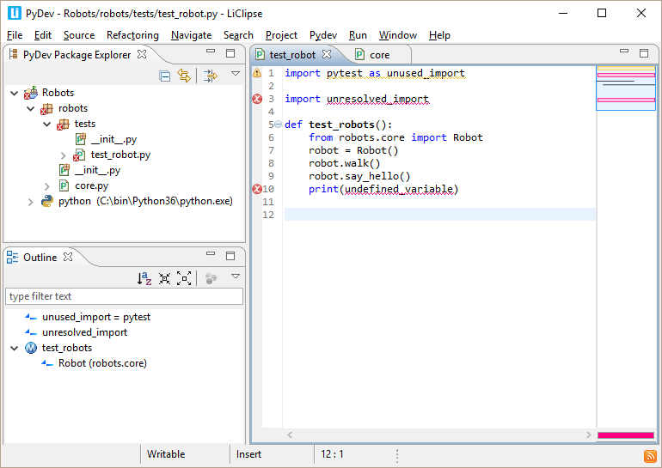

Pycharm
PyCharm – zintegrowane środowisko programistyczne (IDE) dla języka programowania Python firmy JetBrains. Zapewnia m.in.: edycję i analizę kodu źródłowego, graficzny debugger, uruchamianie testów jednostkowych, integrację z systemem kontroli wersji. Wspiera także programowanie i tworzenie aplikacji internetowych w Django.

Strona projektu: https://www.jetbrains.com/pycharm/
Kurs PyCharma: https://www.youtube.com/watch?v=NN5Pht2FRWs

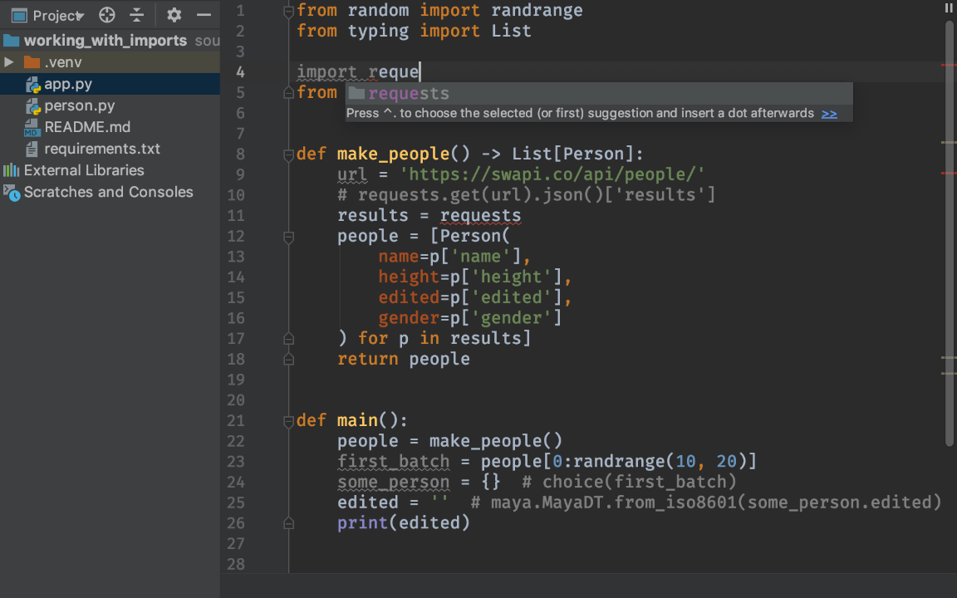

Spyder
Spyder to wieloplatformowe zintegrowane środowisko programistyczne, dostępne na licencji otwartego oprogramowania. Przeznaczone jest do programowania w języku Python.
Spyder integruje w sobie wiele istotnych pakietów z naukowego zbioru pakietów Pythona m.in.: NumPy, SciPy, matplotlib, pandas, IPython, SymPy oraz Cython.

Strona projektu: https://github.com/spyder-ide/spyder

Zwykle wybór środowiska jest subiektywny i podyktowany względami estetycznymi, przyzwyczajenia lub postrzeganej użyteczności.

Część I. Wprowadzenie do języka Python
Kursy Pythona są dostępne pod adresami:

Wprowadzenie
Poniżej znajdują się zadania do wykonania. Zadania należy umieścić na platformie Moodle.

Przykłady deklaracji zmiennych
name = 'Al' #deklaracja pierwszej zmiennej
surname = 'Capone' #deklaracja drugiej zmiennej
title = 'famous gangster' #deklaracja trzeciej zmiennej
myCharacter = name + ' ' + surname #scalenie zmiennych
print('Oh, I know ' + myCharacter + ', he is a ' + title + '!') #wyświetlenie scalonych zmiennych
print(len(myCharacter)) #liczba znaków
a = myCharacter.count("a") #przeliczenie ilości "a" w całym napisie
capitalA = myCharacter.count("A") #w tym wypadku zabezpieczenie przed wielkim A w imieniu
print(a + capitalA) #wyświetlanie wszystkich liter "a" w napisie

Zadanie 1. Zmienne
Zadeklaruj trzy zmienne - niech będzie to imię, nazwisko oraz zawód słynnej osoby. Program powinien wyświetlić scalone zmienne, a także liczbę znaków w imieniu i nazwisku oraz przeliczyć dokładną liczbę najczęściej występującej litery w napisie.

Zadanie 2. Lista
Zadeklaruj napis - dowolne imię, a także dwie listy - jedną zawierającą trzy imiona oraz jedną zawierającą 2 imiona.
- Wyświetl pierwszą listę.
- Następnie, scal pierwszą listę z drugą tak, aby utworzyła się jedna lista.
- Wyświetl utworzoną listę.
- Na koniec dodaj zadeklarowany napis jako element listy i wyświetl całą listę składającą się ze wszystkich zadeklarowanych elementów.

Zadanie 3. Słownik
Utwórz słownik i wypełnij go pięcioma imionami, każde z przypisanym unikalnym numerem.
Następnie dodaj do słownika kolejny element z własnym numerem.
Na koniec usuń ze słownika element z najniższym numerem.
Program powinien wyświetlić elementy słownika po każdej przeprowadzonej zmianie.

Zadanie 4. Lista
Napisz program, który przyjmuje imię od użytkownika. Utwórz listę wypełnioną losowymi imionami. Zadeklaruj swoje imię jako zmienna "szef".
Wykorzystując pętlę if else, każ programowi:
- Wpuścić gościa jeśli jego imię znajduje się na liście.
- Wpuści szefa i serdecznie go przywita.
- Wyprosi gościa, jeśli jego imienia nie ma na liście.

Zadanie 5. Słownik
Utwórz nowy słownik lub wykorzystaj ten z zadania 3. Używając pętli for wyświetl wszystkie osoby i ich numery.
Po wyświetleniu imion i przypisanych numerów, program powinien zacząć odliczać od 10 do 0 (przy użyciu pętli while) i poinformować nas o zakończeniu odliczania.

Zadanie 6.
Utwórz listę, która zawierać będzie 6 elementów.
Używając continue wydrukuj elementy listy z pominięciem trzeciego, a przy użyciu break zakończ listę na piątym elemencie. Następnie używając pętli for wydrukuj elementy listy od końca do początku.

Zadanie 7.
Palindrom to słowo, które napisane od końca wygląda dokładnie tak samo jak od początku - na przykład kajak.
Napisz program, w którym zadeklarujesz funkcję, która sprawdzi, czy słowo podane przez użytkownika jest palindromem.

Zadanie 8.
Napisz funkcję zwracającą n-tą liczbę z ciągu Fibonacciego. Sformatuj dwupoziomowy nagłówek z opisem i wzorem funkcji. Wzór sformatuj jako cytat.

Część II. Biblioteka Matplotlib i NumPy

Wprowadzenie
Matplotlib to biblioteka do tworzenia wykresów dla języka programowania Python i jego rozszerzenia numerycznego NumPy. Zawiera ona API "pylab" zaprojektowane w podobny sposób do wersji dostępnej dla MATLABa. Tym samym, jest łatwy do nauki.
Matplotlib został napisany i jest utrzymywany głównie przez Johna Huntera. Obecnie jest dostępny na licencji pokrewnej licencji BSD.
Numpy to podstawowa biblioteka do obliczeń naukowych w Pythonie. Udostępnia wysokowydajny wielowymiarowy obiekt tablicy i narzędzia do pracy z nimi.

Przykłady
import numpy as np #zaimportowanie biblioteki
x = np.linspace(0, 100, 20, dtype=float) #zadeklarowanie rozkładu i ustalenie typu elementów
x.shape = (4,5) #ustalenie rozmiaru macierzy
print(x) #wyświetl zmienną x na ekranie
y = np.random.random((2,2)) #zadeklarowanie rozkładu i utworzenie macierzy
y.shape = (1,4) #zmiana macierzy w listę
print() #pusta linijka dla estetyki, nie jest potrzebna
print(y)

Zadanie 1.
Zadeklaruj tablicę numpy i wypełnij ją dwudziestoma liczbami równomiernie rozmieszczonymi w przedziale od 0 do 100.
Ustal kształt tablicy na macierz o 4 rzędach i 5 kolumnach i wyświetl ją.
Następnie stwórz rozkład równomierny w przedziale od 0 do 1 i przekształć go w listę z jednym wierszem i wyświetl ją.

Zadanie 2.
Zadeklaruj macierz o wymiarach 5,8 wypełnioną losowymi liczbami.
Wyświetl:
1. Zadeklarowaną macierz
2. Drugi wiersz macierzy
3. Element macierzy o pozycji 3,4
4. Ostatni element macierzy
5. Macierz z odwrotną kolejnością rzędów.

Zadanie 3.
Zadeklaruj dwie listy:
Jedna z nich powinna zawierać pięć liczb zwiększających się o 4 w przedziale od 0 do 20.
Druga z nich powinna zawierać pięć liczb równomiernie rozmieszczonych w przedziale od 0 do 28.
Wyświetl:
1. Obie zadeklarowane listy.
2. Listy połączone w jedną listę.
3. Połączone listy przekształcone w macierz o wymiarach 2,5.
4. Otrzymaną macierz podzieloną na dwie macierze o wymiarach 2x2 i 3x3.

Zadanie 4.
Zadeklaruj 3 tablice:
Jedna z nich powinna zawierać tysiąc liczb w przedziale od 1 do 1000.
Dwie pozostałe powinny mieć po pięć liczb równo rozłożonych w różnych przedziałach.
Oblicz:
1. Wartość maksymalną największej tablicy.
2. Wartość minimalną największej tablicy.
3. Medianę elementów największej tablicy.
4. Iloczyn dwóch mniejszych tablic.
5. Ostatnią tablicę podniesioną do drugiej potęgi.

Zadanie 5.
Zadeklaruj macierz 8x10 i wypełnij ją losowymi liczbami w przedziale 0-100.
Wyświetl:
1. Zadeklarowaną macierz
2. Posortowaną macierz
3. Indeksy nieposortowanej macierzy.

Zadanie 6.
Zadeklaruj 4 różne tablice wypełnione losowymi liczbami w przedziale od 1 do 10.
Następnie, użyj konkatenacji do połączenia pierwszej tablicy z drugą i trzeciej z czwartą.
Pomnóż otrzymane macierze przez siebie.
Wyświetl:
1. Utworzoną w ten sposób macierz.
2. Wartość maksymalną tej macierzy.
3. Wartość minimalną tej macierzy.
4. Medianę tej macierzy.
5. Wiersze macierzy posortowane rosnąco.
6. Macierz podzieloną na dwie posortowane listy.

Część III. Biblioteka Pandas

Wprowadzenie
Pandas to biblioteka open source, licencjonowana przez BSD, zapewniająca wydajne, łatwe w użyciu struktury danych i narzędzia do analizy danych dla języka programowania Python.

Jakiego typu dane obsługuje Pandas?
Podczas pracy z danymi tabelarycznymi, takimi jak dane przechowywane w arkuszach kalkulacyjnych lub bazach danych, Pandas to zdecydowanie odpowiednie narzędzie. Pandas służy do eksploracji, czyszczenia i przetwarzania (dużych) zbiorów danych. W Pandas tabela danych nosi nazwę DataFrame.

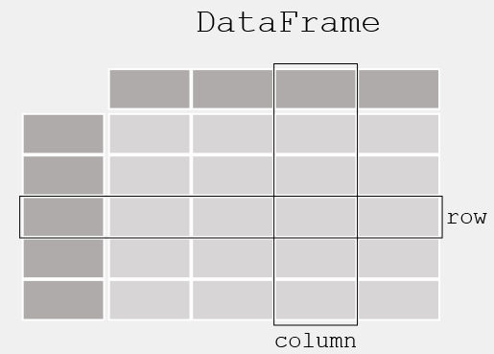

Jak odczytywać i zapisywać dane tabelaryczne?
Pandas obsługuje integrację z wieloma formatami plików lub źródłami danych “po wyjęciu z pudełka”, m.in. format csv, excel, sql, json, parquet, i wiele innych. Importowanie danych z każdego z tych źródeł danych zapewnia funkcja z przedrostkiem read_ *. Podobnie metody to_ * służą do przechowywania danych.

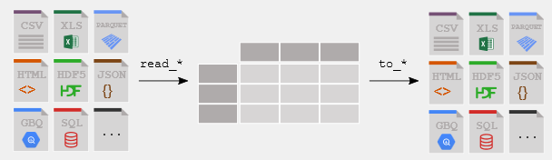

Zadanie 1.
Zadeklaruj serię danych (niech będzie to 5 losowych liczb) i przypisz im indeksy.
Zadeklaruj również słownik zawierający różne państwa i przydziel im powierzchnie.
Używając indeksów wyświetl 3 i 5 element z zadeklarowanej serii danych.
Przekształć słownik na serię danych i wyświetl przy pomocy nazwy państwa powierzchnię dwóch dowolnych krajów ze słownika.

Zadanie 2.
Korzystając ze słownika utworzonego w pierwszym zadaniu, utwórz i wyświetl dataframe z kolumną "Powierzchnia".
Następnie utwórz i wyświetl dataframe z tablicy numpy 4x4 wypełnionej losowymi liczbami. Kolumny powinny być ponumerowane, a wiersze poindeksowane literami.

Zadanie 3.
Utwórz dataframe z pliku.
Wyświetl 5 pierwszych i 10 ostatnich rekordów oraz statyczne podsumowanie danych.

Zadanie 4.
Zadeklaruj dwa słowniki: jeden z powierzchnią kraju, drugi z jego liczbą ludności (możesz użyć słownika z poprzednich zadań.)
Utwórz listę, do której dodasz oba słowniki.
Następnie z listy słowników stwórz dataframe i wyświetl go.
Zlokalizuj dowolnie wybrany kraj i wyświetl jego liczbę ludności.

Zadanie 5.
Zadeklaruj dataframe i wypełnij go elementami różnych typów: string, integer oraz NaN.
Wyświetl zadeklarowany dataframe.
Następnie zlokalizuj miejsca brakujących danych i wyświetl je.
Po wyświetleniu brakujących miejsc wypełnij je metodą backwards fill i wyświetl otrzymany dataframe.

Zadanie 6.
Otwórz plik oec.csv jako dataframe:
1. Wyświetl 30 rzędów - od 1395 do 1425.
2. Wyświetl nazwy kolumn.
3. Usuń kolumnę o nazwie "HostStarAgeGyr".
4. Usuń kolumny, w których brakuje danych.
5. Transponuj dataframe.
6. W otrzymanej transponowanej macierzy wyświetl komórkę o pozycji 4x16.

Zadanie 7.
Używając biblioteki MatPlotLib narysuj graf będący rozwiązaniem funkcji y = x^2.

